洪考院信字〔2018〕3号

南昌市教育考试院关于印发
《南昌市2018年中考报名实施方案》的通知

各县（区）教科体局、市（区）属学校、事业单位办学校、民办学校：
现将《南昌市2018年中考报名实施方案》印发给你们，请认真组织实施，切实做好今年的中招报名工作。
附件：南昌市2018年中考报名实施方案

南昌市教育考试院
2018年3月8日
抄 送：省教育考试院 ，南昌市教育局
谢为民局长
南昌市教育考试院办公室 2018年3月8日印发
附件：
南昌市2018年中考报名实施方案
我市今年中考继续实施网上报名。为规范报名程序，经研究决定，我市使用自行开发的“南昌市2018年中考报名系统”。具体实施方法如下：
一、报名对象和条件
1．应届、历届初中毕业生，不受年龄限制，均可报名参加中考。各级中招部门和初中学校要严把中考报名关，严格审查报名者的学历条件，严禁以任何理由允许未完成初中三年学历教育的学生参加中考。
2．报考普通高中均衡招生志愿的考生，只限于在籍地段内的应届初中毕业生（学籍在本校，家庭实际住址属于本校初中招生地段范围且初一至初三年级均在本校就读,含经教育行政部门批准的正常转学和休复学学生），各生源学校须在市教育行政部门指导下，按市教育局有关规定，对所有考生均衡生资格进行严格审查并张榜公布，南昌市教育考试院依据生源学校的审核结果在院门户网站对市区各生源学校考生均衡生资格进行公示，南昌县、进贤县、安义县、新建区和湾里区（以下简称“三县二区”）由相关县区中招办参照执行。
二、报名方式和时间
1.中考网上报名方式：登陆“南昌市2018年中考报名系统”报名，整个报名工作分报名信息采集和报名信息确认两个阶段进行。
2.报名信息采集工作安排在3月16日至30日进行。
3.报名信息确认工作安排在4月1日至16日进行。
三、报名办法和要求
1.报名地点
（1）应届初中毕业生（指已经审定在“全国中小学学籍管理系统” 、“南昌市中学生考籍信息管理系统”中取得注册学籍和考籍的我市2018年初中毕业生）由毕业学校统一组织报名。
（2）历届初中毕业生原则上持初中毕业证书到原毕业学校报名。历届初中毕业生由报名学校在考籍系统提取往届生考籍有关基本信息并携带考生本人户口簿和初中毕业证（原件和复印件）到南昌市教育考试院中招科进行审核（三县二区考生到县区中招办审核），审核通过后，由市教育考试院在考籍系统予以认定报名资格。学校报审时需填报《南昌市2018年中考报名历届初中毕业生花名册》。
（3）户籍在我市而在外地借读的初三考生，应提出书面申请，持户口簿或户口迁移证、原始初中学籍表，户籍在南昌市城区的由南昌市教育考试院登记审批后到指定的考区安排报名，户籍在三县二区的由相关县区中招部门登记审批后安排到指定的学校报名。
2.报名流程
(1)本次网上报名只采集考生基本信息并确定考生体考选考项目，不进行志愿填报。
(2)3月16日至22日，报名工作准备。受理初中毕业生补建考籍申请，处理考籍遗留问题，同时进行历届初中毕业生中考报名申报审核。逾期不再受理补建初中毕业生考籍和历届初中毕业生报名申请。所有参加中考报名的考生必须在“南昌市中学生考籍信息管理系统”中取得正式考籍。
(3) 3月23日至30日，南昌市教育考试院整理考籍系统数据，统一将“南昌市中学生考籍信息管理系统”中的考籍数据导入“南昌市2018年中考报名系统”,并以班级为单位生成报名序号。
(4)4月1日至9日，由初中学校登陆“南昌市2018年中考报名系统”对本校参加中考报名学生基本信息进行核对和完善（系统生成的报名序号可修改），完成报名数据系统上传。
(5) 4月10日至16日，考生登陆南昌市教育考试院网站（www.nceea.cn）相应入口，凭自己的报名序号和身份证号查看和完善本人的基本信息并予以确认，同时选定体育考试选考项目，经学校审核确定考核和均衡资格审查等意见，由学校统一打印报名信息表交考生及其家长签字。
户籍在我市城区而在外地借读的初三考生，持有关材料到南昌市教育考试院登记审批后由市教育考试院指定考区安排完成中考报名。
(6) 4月17日，中考报名结束，“南昌市2018年中考报名系统”关闭，逾期不予受理。报名学校收集整理考生《南昌市2018年中等学校招生考试考生报名信息表》，并按要求签名或加盖学校公章。县区考生此表由学校完成后交县区中招办审查留存备查，市区一至六考区的由学校交考区审查后返回本校留存备查。
3.报名收费标准
根据江西省中等学校招生工作有关规定，报名时须交中考报名、考务费。根据赣发改收费字【2013】274号文件规定，考生交纳报名费5元／人、考务费10元／科／人，共计105元／人。
南昌市教育考试卡报名缴费办法另行通知。
附件：
1、南昌市2018年中等学校招生考试网上报名操作说明
2、南昌市2018年中等学校招生考试生源学校代码表
3、南昌市2018年中等学校招生考试考生报名信息表
4、南昌市2018年中等学校招生考试报名历届初中毕业生花名册

附件1：
南昌市2018年中等学校招生考试
网上报名操作说明

第一步，学校上传学生基本信息
- 访问南昌市教育考试院网站（www.nceea.cn）门户网，点击“南昌市中考报名系统”入口，如图所示。
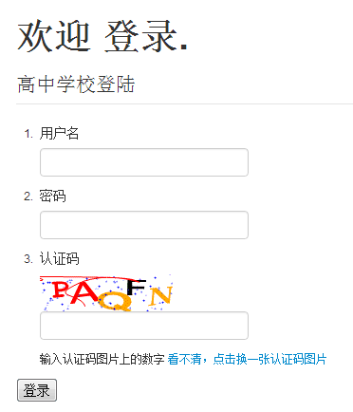
- 用户名和密码已在报名工作会上下发，请妥善保管初始密码。
- 如需修改密码，请点击“控制面板”-“修改密码”进行修改，如下图所示。
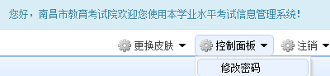
登陆后，系统界面如下：
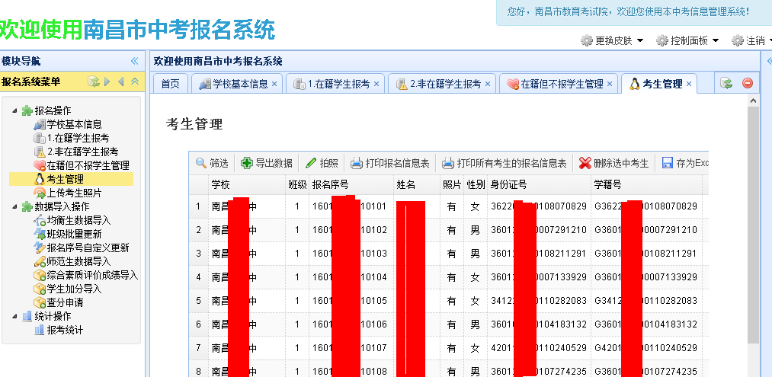
- 为了减轻学校报考时重复录入学生姓名等基本信息的工作量，报名系统已经导入南昌市中学生考籍管理系统数据。对在籍不报考的学生，使用“在籍但不报考学生管理”进行排除报考。确认需报考学生后，点击“点击为下列所有“在籍学生”报考”为所有在籍学生报名，系统会自动生成报名序号，生成后可在“考生管理”中查看到已经报考学生信息。
第二步，学校检查学生相片
系统生成中考报名序号后，在考生管理中，点击“导出带照片的Excel”，下载核对考生照片。
第三步，考生完善并确认个人信息
考生和家长凭用户名（报名序号）和密码（身份证号码末六位，注意本密码只用于报名信息完善与确认，不用于志愿填报）登陆“南昌市中考报名系统”，补充完善并确认个人信息，登陆后系统界面如下。
- 点击“考生报考信息完善”，完善信息并确认。
考生应仔细核对相片及个人信息，注意准确选择选中考体育项目，所填中考专用手机号请保持正常状态，在录取结束之前不能换号或停机。如下图所示。
如发现信息有误，考生自行修改，如果是报名序号、姓名、性别、学籍号、相片信息有误，请学校汇总后按要求提交报告到南昌市教育考试院申请修改。
完善并确认信息无误，请点击“确认以上信息完整，我已经完成填写”，学校打印考生信息表，考生和家长签字后交给学校存档备查。
第四步，学校审核信息并上报均衡生名单
- 点击“考生管理”-“导出数据”，下载学生信息。
- 在均衡生数据导入模块上传均衡生信息。

第五步，县区审核信息及均衡资格
县区登陆“南昌市中考报名系统”，审核报名信息及均衡资格，如审核不通过，请注明原因。

附件2：
南昌市2018年中等学校招生考试生源学校代码表

序号设区市及县区代码学校代码学校名称县区（考区）10101301南昌一中第一考区20101302南昌八中第一考区30101303南昌十八中第一考区40101304外国语学校第一考区50101305铁路一中第一考区60101307南昌二十九中第一考区70101308育英学校第一考区80101309广南学校第一考区90101310北京路学校第一考区100101312农科院学校第一考区110101313水电中学第一考区120101314百树学校（民办）第一考区130101315云飞一校第一考区140101316云飞二校第一考区150102301南昌三中第二考区160102302南昌十二中第二考区170102303南昌二十中第二考区180102305南昌二十四中第二考区190102307抚生路学校第二考区200102309团结路学校第二考区210102310桃花学校第二考区220103301师大附中第三考区230103302南大附中第三考区240103303南航附中第三考区250103304南师附中第三考区260103305南昌二十三中第三考区270103306南昌十四中第三考区280103308联立学校总校区（民办）第三考区290103309育新学校第三考区300103310致远双语学校（民办）第三考区310103311南昌十七中第三考区320103312育华学校（民办）第三考区330103313南昌市二体校第三考区340103314江西科技学院附属中学（民办）第三考区350103315少春中学（民办）第三考区360103316联立学校分校区（民办）第三考区370103317雷式学校（民办）第三考区380104301南昌二十六中第四考区390104302南昌二中红谷滩校区第四考区400104303江西师大附中滨江分校第四考区410104304凤凰学校第四考区420104305红谷滩实验学校第四考区430104306南昌五中（民办）第四考区440104307云溪学校第四考区450104308龙岗学校第四考区460104309财大附中第四考区470104310华东交大附中第四考区480104311农大附中第四考区490104312林科院学校第四考区500104313莲松学校（民办）第四考区510104315凤凰城上海外国语学校（民办）第四考区520104317南大附中红谷滩分校第四考区530104318心远中学红谷新城校区（民办）第四考区540104319红谷中学（民办）第四考区550104322洪城学校第四考区560105301南昌十六中第五考区570105302南昌十三中第五考区580105303南昌二十七中第五考区590105304迎宾中学第五考区600105305玉河中学第五考区610105306青联学校第五考区620105308青云谱实验学校第五考区630105309洪都中学第五考区640105310象湖实验学校第五考区650105311江铃学校第五考区660105312昌南学校第五考区670105313现代外国语学校迎宾校区（民办）第五考区680105314仁川中学（民办）第五考区690105316南昌象湖学校（民办）第五考区700105317宏宇学校（民办）第五考区710105318民德学校（民办）第五考区720105319现代外国语学校象湖校区（民办）第五考区730105320南昌二十八中青云学校第五考区740106301南昌十九中第六考区750106302南昌十五中第六考区760106303南昌二十八中第六考区770106306实验中学第六考区780106307城北学校第六考区790106309奥星学校第六考区800106310八一中学第六考区810106311青桥学校第六考区820106312阳明学校第六考区830106313滨江学校第六考区840106314英华外语学校（民办）第六考区850106316贤士中学（民办）第六考区860106317豫章中学第六考区870106318心远中学爱国路校区（民办）第六考区880106319光明学校第六考区890106320扬子洲学校第六考区900108301艾溪湖中学高新区910108302昌东一中高新区920108303昌东二中高新区930108304麻丘中学高新区940108305麻丘二中高新区950108306南昌三中高新孺子校区高新区960108307南昌外国语高新学校（民办）高新区970108309华联外语实验学校（民办）高新区980108310田家炳学校高新区990108313南昌二中高新校区高新区1000108314高新区清华实验学校高新区1010109301昌北一中经济技术开发区1020109302南昌二中昌北校区经济技术开发区1030109303森林公园学校经济技术开发区1040109304新城学校经济技术开发区1050109305新宇学校经济技术开发区1060109306英雄学校经济技术开发区1070109307南昌十中经开校区经济技术开发区1080109309桑海中学经济技术开发区1090110301义坊学校青山湖区1100110302湖坊学校青山湖区1110110305新才学校青山湖区1120110306培英学校青山湖区1130110307城东学校青山湖区1140110308江南学校青山湖区1150110309江安学校青山湖区1160110310南钢学校青山湖区1170110311豫东学校青山湖区1180110312月兔实验学校（民办）青山湖区1190110313京东学校青山湖区1200111301湾里一中湾里区1210111302扶轮五湖学校湾里区1220111303梅岭学校湾里区1230111304狮峰学校湾里区1240111305罗亭学校湾里区1250111306创世纪学校（民办）湾里区1260111307南昌市三体校湾里区1270112301南新中学南昌县1280112302蒋巷二中南昌县1290112303莲塘一中实验学校（民办）南昌县1300112304塘南二中南昌县1310112305塘南中学南昌县1320112306莲塘五中南昌县1330112308昌南实验学校南昌县1340112309银河学校南昌县1350112310泾口中学南昌县1360112311幽兰中学南昌县1370112312莲塘实验学校南昌县1380112313渡头中学南昌县1390112314塔城中学南昌县1400112315武阳中学南昌县1410112316黄马中学南昌县1420112317银三角实验学校南昌县1430112318广福一中南昌县1440112319广福二中南昌县1450112320冈上中学南昌县1460112321向塘二中南昌县1470112322莲塘四中南昌县1480112323莲塘六中南昌县1490112324向塘实验学校南昌县
150
0112
325
莲塘一中
南昌县

151
0112
326
向塘向阳学校
南昌县

152
0112
327
富山中学
南昌县

153
0112
328
莲塘一中东新校区
南昌县

154
0112
329
八一中学
南昌县

155
0112
330
莲塘七中
南昌县

156
0112
331
阳光学校（民办）
南昌县

157
0112
332
三江中学
南昌县

158
0112
333
凤凰沟实验学校
南昌县

159
0112
334
纪元中学（民办）
南昌县

160
0112
335
现代外国语学校（民办）
南昌县

161
0112
336
新城学校
南昌县

162
0112
337
洪州学校
南昌县

163
0112
341
东方明珠学校（民办）
南昌县

164
0113
301
松湖中学
新建区

165
0113
302
港西中学
新建区

166
0113
303
石岗中学
新建区

167
0113
304
朱坊中学
新建区

168
0113
305
西山中学
新建区

169
0113
306
石埠中学
新建区

170
0113
307
龙岗中学
新建区

171
0113
308
流湖一中
新建区

172
0113
309
流湖二中
新建区

173
0113
310
厚田初中
新建区

174
0113
311
三洲学校
新建区

175
0113
312
青西中学
新建区

176
0113
313
幸福中学
新建区

177
0113
314
溪霞中学
新建区

178
0113
315
樵舍一中
新建区

179
0113
316
樵舍二中
新建区

180
0113
317
雪舫中学
新建区

181
0113
318
金桥中学
新建区

182
0113
319
大塘中学
新建区

183
0113
320
观咀中学
新建区

184
0113
321
铁河中学
新建区

185
0113
322
象山中学
新建区

186
0113
323
昌邑中学
新建区

187
0113
324
伍喻学校
新建区

188
0113
325
联圩中学
新建区

189
0113
326
南矶中学
新建区

190
0113
327
新建三中
新建区

191
0113
328
新建四中
新建区

192
0113
329
新建五中
新建区

193
0113
330
新建六中
新建区

194
0113
331
竞晖学校
新建区

195
0113
332
望城新区中学
新建区

196
0113
333
新祺周学校
新建区

197
0113
334
成新学校
新建区

198
0113
335
长征学校
新建区

199
0113
336
新丰学校
新建区

200
0113
337
恒湖中学
新建区

201
0113
338
正大学校（民办）
新建区

202
0113
339
民才学校（民办）
新建区

203
0113
340
神舟学校（民办）
新建区

204
0113
341
文昌学校（民办）
新建区

205
0113
342
新民外语学校（民办）
新建区

206
0113
343
华东文武学校（民办）
新建区

207
0113
344
洪才学校（民办）
新建区

208
0113
345
鸿杰学校（民办）
新建区

209
0113
346
生米中学
新建区

210
0113
347
英杰文武学校（民办）
新建区

211
0113
348
新建一中
新建区

212
0113
349
新建二中
新建区

213
0113
350
莱卡恒昇学校（民办）
新建区

214
0113
351
南昌鸿杰少年学校（民办）
新建区

215
0113
352
育明学校
新建区

216
0114
301
三里初中
进贤县

217
0114
302
梅庄学校
进贤县

218
0114
303
二塘学校
进贤县

219
0114
304
钟陵初中
进贤县

220
0114
305
南台初中
进贤县

221
0114
306
池溪初中
进贤县

222
0114
307
捉牛岗初中
进贤县

223
0114
308
赵埠初中
进贤县

224
0114
309
进贤第一初级中学
进贤县

225
0114
310
七里初中
进贤县

226
0114
311
五里初中
进贤县

227
0114
312
进贤六中
进贤县

228
0114
313
张公学校
进贤县

229
0114
314
罗溪初中
进贤县

230
0114
315
架桥初中
进贤县

231
0114
316
泉岭学校
进贤县

232
0114
317
文港初中
进贤县

233
0114
319
长山学校
进贤县

234
0114
320
白圩学校
进贤县

235
0114
321
下埠学校
进贤县

236
0114
322
衙前学校
进贤县

237
0114
323
星火学校
进贤县

238
0114
324
红壤学校
进贤县

239
0114
325
五垦学校
进贤县

240
0114
326
进贤二中
进贤县

241
0114
328
前坊中学
进贤县

242
0114
329
温圳中学
进贤县

243
0114
330
李渡中学
进贤县

244
0114
333
颖华中学（民办）
进贤县

245
0114
334
实验学校
进贤县

246
0114
335
西山学校（民办）
进贤县

247
0114
336
青岚学校
进贤县

248
0115
301
龙津学校
安义县

249
0115
302
鼎湖中学
安义县

250
0115
303
黄洲中学
安义县

251
0115
304
石鼻中学
安义县

252
0115
305
乔乐中学
安义县

253
0115
306
长埠中学
安义县

254
0115
307
长均学校
安义县

255
0115
308
万埠中学
安义县

256
0115
309
青湖学校
安义县

257
0115
310
东阳中学
安义县

258
0115
311
新民中学
安义县

259
0115
312
安义二中
安义县

附件3：
南昌市2018年中等学校招生考试考生报名信息表
毕业学校(名称及代码) 班级
报名序号
1
8

考生相片

系统
自动
生成

姓名

性别

民族

学 籍 号

政治面貌

户籍

身份证号

考生类别
□应届 □历届 □其它

体育考试
选考项目

家庭通讯
地 址

邮政编码

个人

简历
何年何月至何年何月
在 何 学 校 学 习

家 庭
主 要
成 员
称呼
姓名
现 工 作 单 位
联系电话

填表人
考生（签名）： 家长（签名）：

考生思想品德考核意见

□合格 □不合格

班主任（签名）：

学校盖章：

年 月 日
考生享受均衡招生审查意见

□合格 □不合格

经办人（签名）：

学校负责人（签名）：

年 月 日
考生报考资格审查意见

□同意 □不同意

县(区)中招办主任或考区主任（签名）：

年 月 日

附件4:
南昌市2018年中等学校招生考试报名历届初中毕业生花名册
填报学校（盖章）： 填报人： 填报日期： 年 月 日
序号
身份
证号
报名
序号
县区代码
县区名称
学校代码
学校名称
姓名
考生类别
性别
学籍号
思想品德
均衡资格
增报
原因

注：此表用于3月16日至22日各校报审历届初中毕业生中考报名资格审核。思想品德只能填“合格”或“不合格”，均衡资格一律填“不合格”，增报原因填“本校毕业”或“本校复读”。

